Primer Parcial Señales y Sistemas I
Primer semestre 2010
Grupo 2

- y(t) = 2x(t) + 4x(t-1)
- y(t) = sen(x(t))
- y[n] = x[n] cos(ω₀n)
- 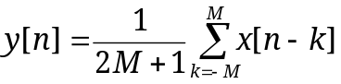

- Encuentre las respuestas impulso y escalón de los sistemas A y D.

- Encuentre las salidas de los sistemas A y D si las entradas son:

  - x(t) = e^{t}u(-t)

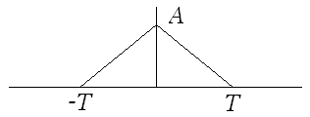
x(t)
Para T > 1

  - x[n] = n, para 0 ≤ n < 2M+1 periódica con período 2M+1

  - 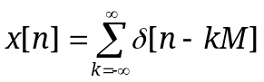

- Demuestre que un sistema cuya salida para cualquier entrada se puede calcular como la suma o integral de convolución de la entrada con su respuesta impulso es un sistema lineal e invariante en el tiempo. Puede demostrar el caso continuo o el discreto

- Para los sistemas listados en la parte superior complete la siguiente tabla, justificando sus respuestas.

 | Con Memoria | Invertible | Causal | Estable | Invariante en el Tiempo | Lineal
A |  | ✗ |  |  | ✓ | ✓
B | ✗
C | ✗
D |  | ✗ |  |  | ✓ | ✓

